МИНОБРНАУКИ РОССИИ

Федеральное государственное бюджетное образовательное учреждение высшего образования

НИЖЕГОРОДСКИЙ ГОСУДАРСТВЕННЫЙ ТЕХНИЧЕСКИЙ

УНИВЕРСИТЕТ им. Р.Е.АЛЕКСЕЕВА

Институт радиоэлектроники и информационных технологий

Кафедра информатики и систем управления

Перехват пакетов

ЛАБОРАТОРНАЯ РАБОТА №3

по дисциплине

______________Сети и телекоммуникации_____________

Вариант № 1

РУКОВОДИТЕЛЬ:

________________ ____________________ Гай В.Е.

(подпись)

СТУДЕНТ:

________________ ____________________ Сипаков В.В.

(подпись)

Гр. 19-В-1

Работа защищена «___» ____________

С оценкой ________________________

Нижний Новгород 2021

# Задание

Использовать схему из лабораторной работы №1. Поменять все IP так, чтобы адрес сети был один у всех компьютеров.

# Формирование запроса и получение ответа

1. Начать захват пакетов при помощи Wireshark
2. Сформировать ARP-запрос с помощью утилиты PackETH и отправить его в сеть
3. Убедиться, что получен ARP-ответ, соответствующий запросу. Вывести ARP-таблицу

# ARP-спуфинг

1. Выделить на схеме три объекта: A, B, Сервер
2. Подготовить ARP-запрос, направляемый Сервером хосту А с помощью PackETH. Запрос должен быть составлен так, чтобы MAC-адресу Сервера соответствовал IP-адрес хоста B. Вывести ARP-таблицу на хосте А. Отправить сформированный пакет от сервера хосту А.

# Собранная схема

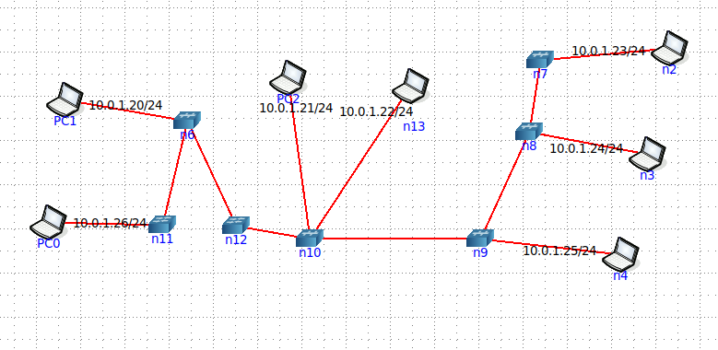

PC0 – хост А

PC2 – сервер

PC1 – хост B

# Формирование запроса и получение ответа

Отправляем обычный пакет

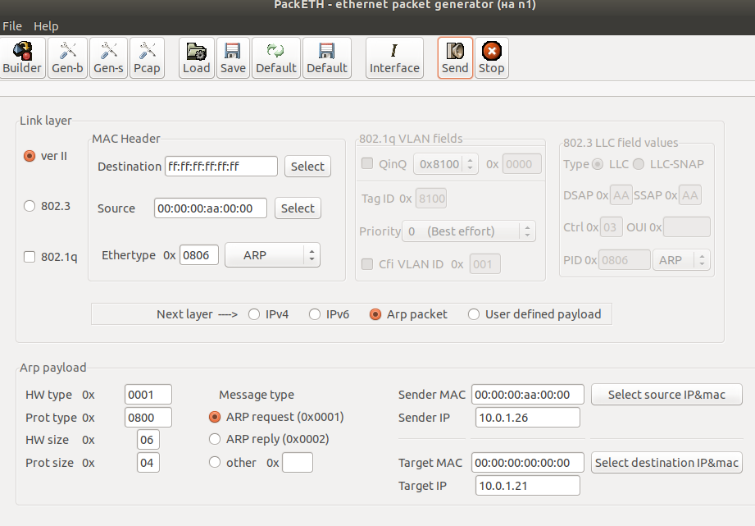

Wireshark на хосте А:

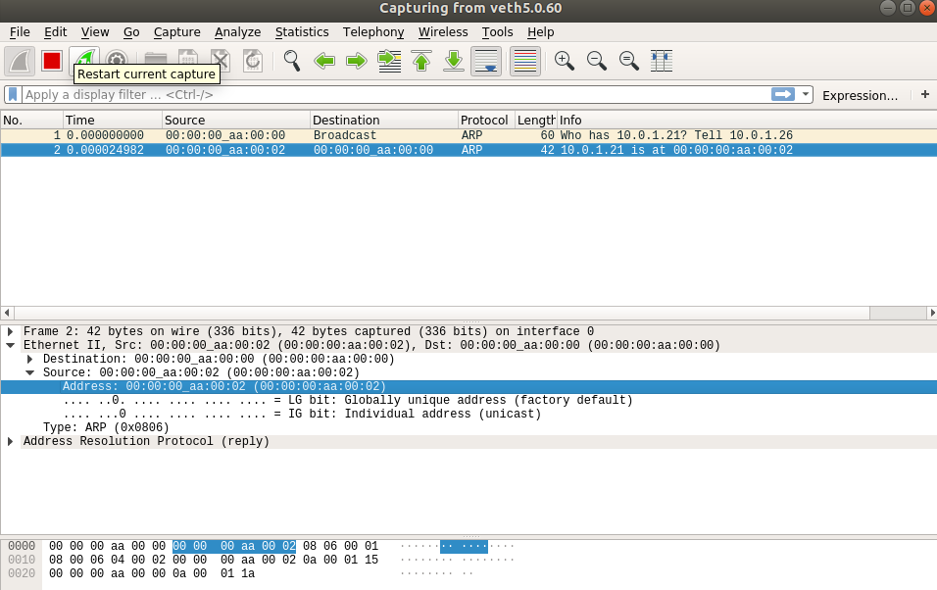

Подключаемся к серверу с хоста А командой **nc** (netcat – утилита для подключения по протоколу TCP/UDP и передачи данных по нему)

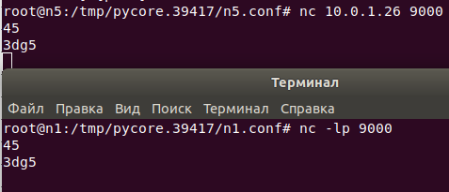

Как видим, пакеты исправно отправляются

# ARP-спуфинг

Отправляем пакет, в котором MAC-адресу сервера соответствует IP-адрес компьютера B

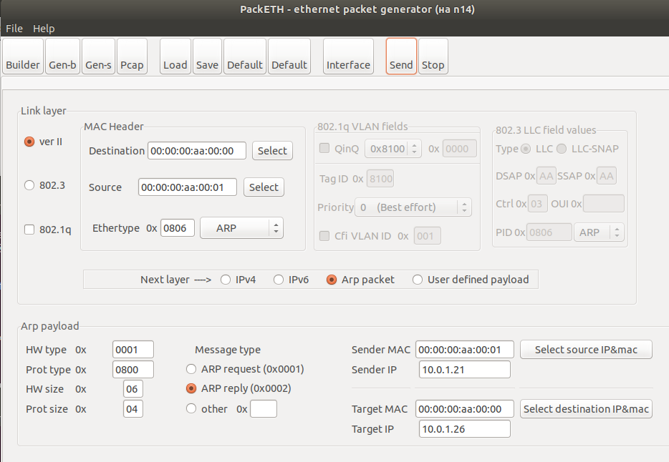

Теперь снова пытаемся передать пакеты от А к Серверу через **nc**

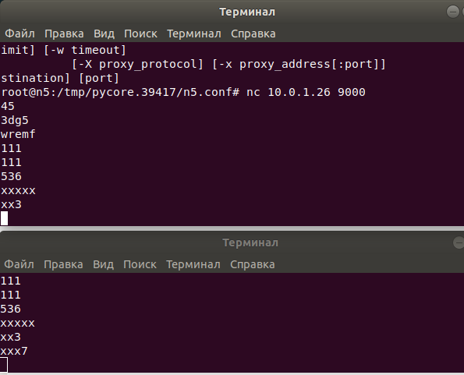

После отправки «хитрого» запроса видим, что получатель не получил пакет **ххх7**

Вид с отправителя:

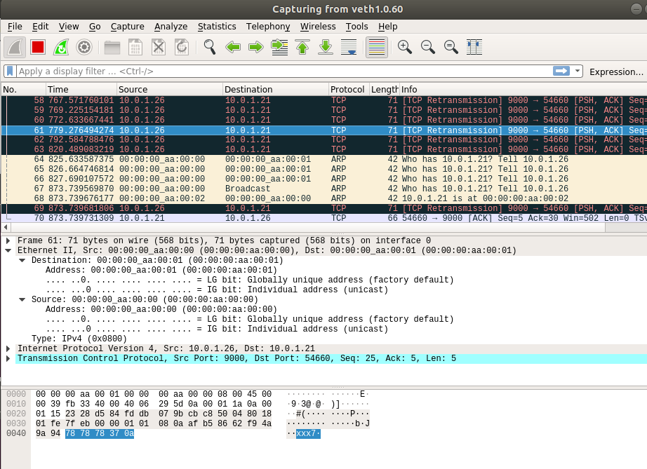

Вид с получателя, нет сообщения **xxx7**:

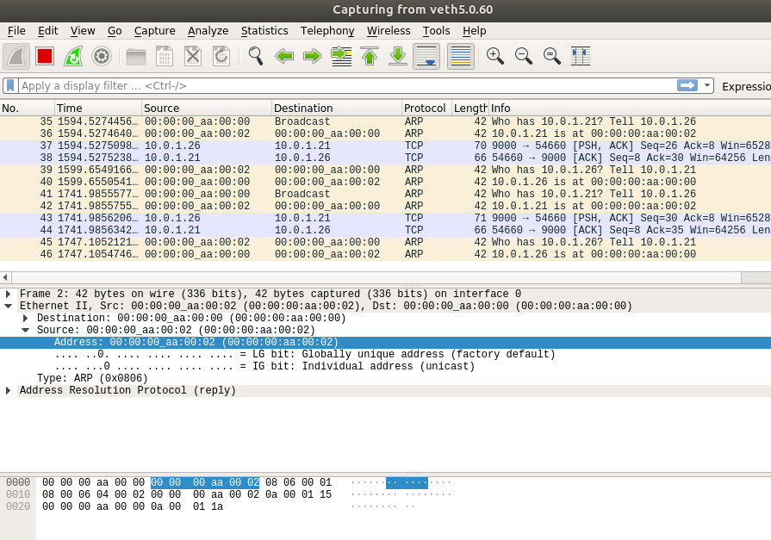

Перехватчик видит сообщение:

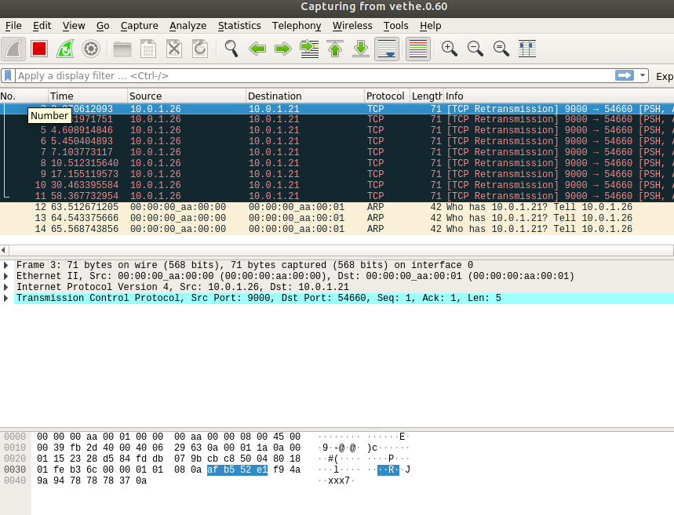

# Вывод

Освоены навыки по перехвату сетевых пакетов при помощи **Packeth**.